

**厦门大学数字图像处理报告**

实验名称：图像分割

系别：

班号：

实验者姓名：

学号：

实验日期：

实验报告完成日期：

指导老师意见：

# 一、实验目的

1、了解图像分割的目的及意义，加深对图像分割理论的认识。

2、熟练掌握图像分割的方法，主要是边缘检测和阈值分割的方法。

**二、实验原理**

1、图像的退化模型

（1）基于边缘的分割

先确定边缘像素，并把它们连接在一起，以构成所需的边界

（2）基于阈值的分割

通过阈值对不同物体进行分割

（3）基于区域的分割

把各像素划归到各个物体或区域

# 三、实验内容

## 1. 实验内容一：边缘检测

结合平滑和阈值的边缘检测

1. 输入一张灰度图像，利用Sobel算子得到输入图像的边缘图像

实验代码：

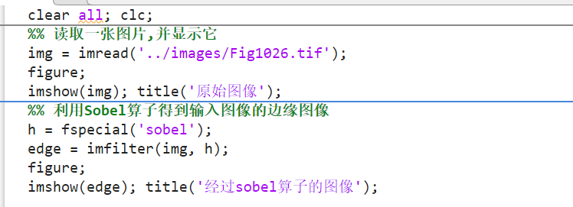

实验结果：

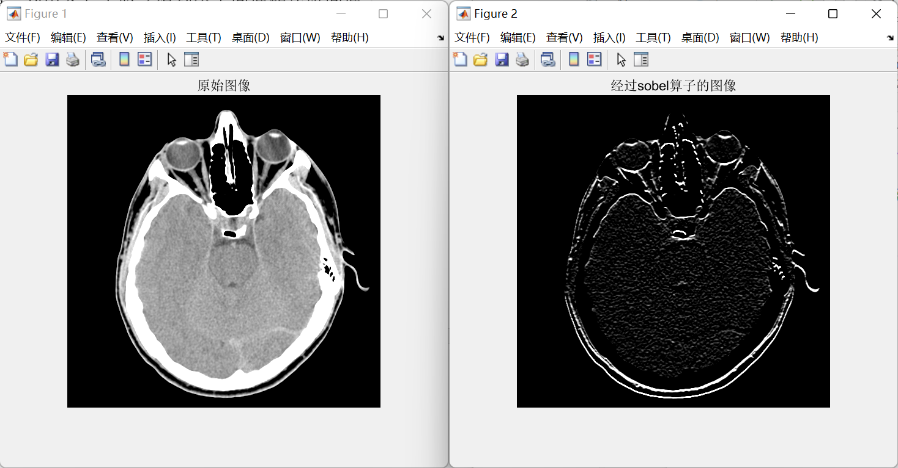

1. 通过将每个梯度点与指定的阈值T进行比较来输出二值图像

实验程序：

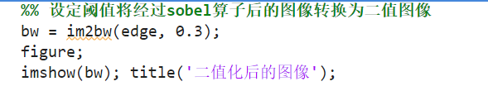

实验结果：

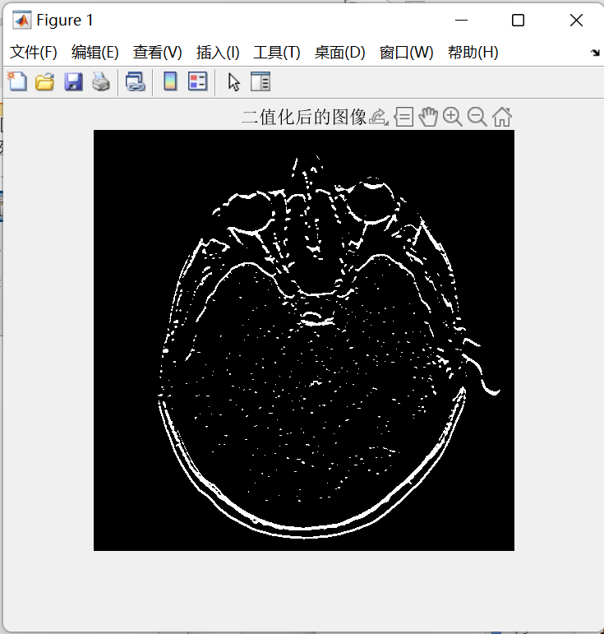

1. 将利用3*3的平滑与上述边缘检测相结合，处理图像Fig1026，并生成一幅二值图像，将图像中的大脑轮廓分离。这将需要反复尝试平滑和选择T（观察直方图）。

实验程序：

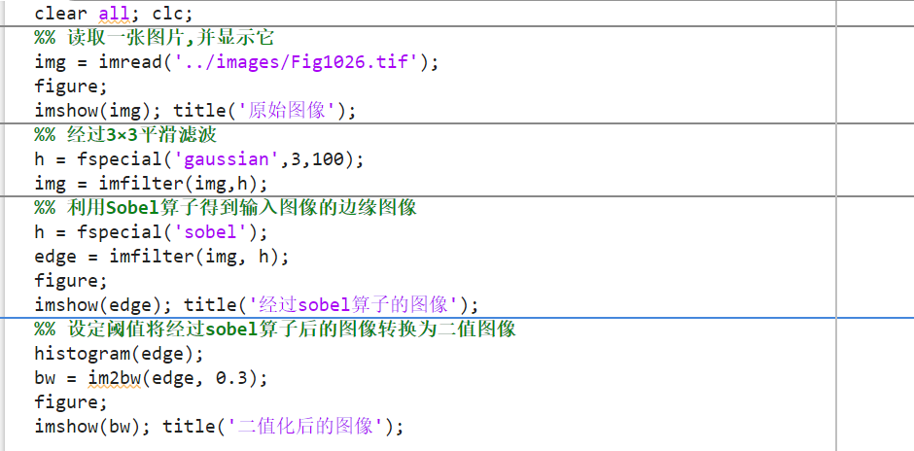

实验结果：

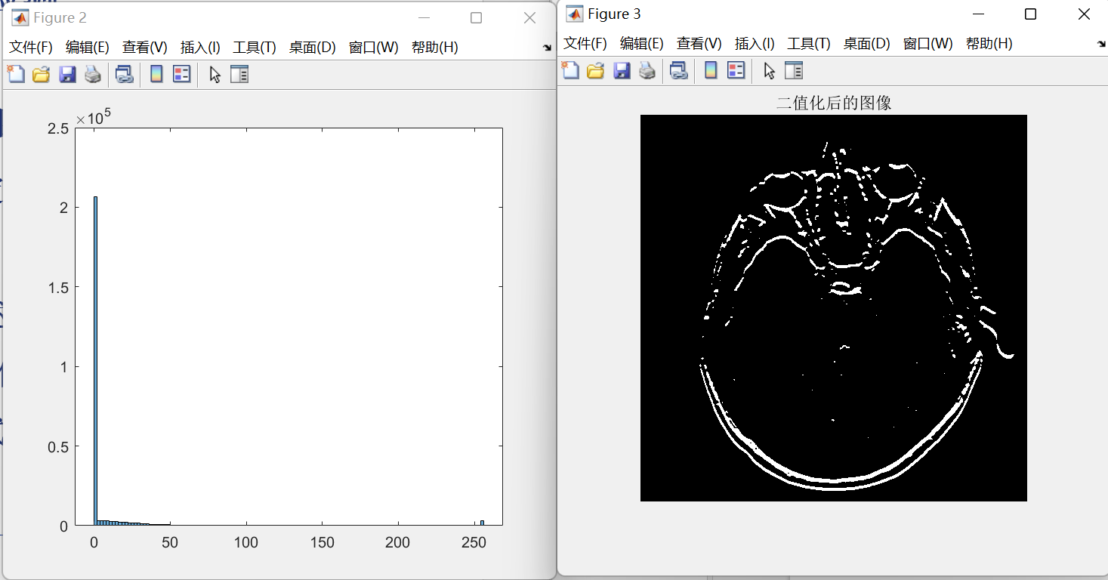

## 2. 实验内容二：全局阈值

编写一个全局阈值估计函数

1. 函数的输入为图像和参数T0，输出为分割后的二值图像和全局阈值。
2. 用一个初始阈值T1分割图像。将图像分成两部分，G1是由灰度值大于T1的像素组成，G2是由灰度值小于或等于T1的像素组成。
3. 计算G1和G2像素的平均灰度u1和u2，以及新的阈值T2=(u1+u2)/2。
4. 重复上述步骤，直到|T2-T1|<T0输出T2为全局阈值。
5. 利用全局阈值实现图像二值化，最后输出二值化图像和全局阈值。

实验程序：

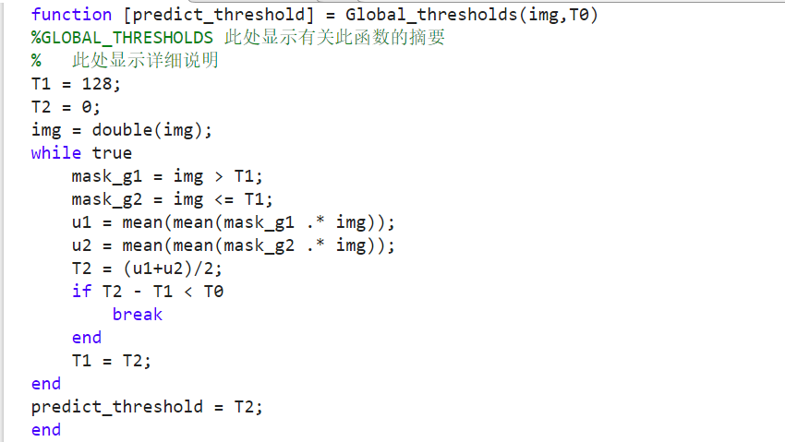

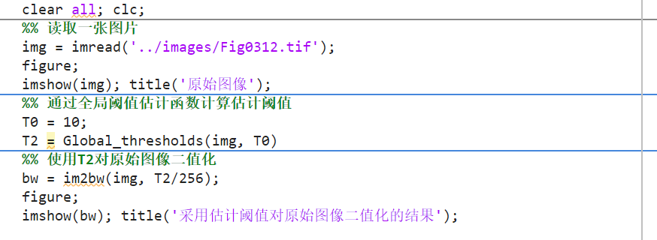

实验结果：

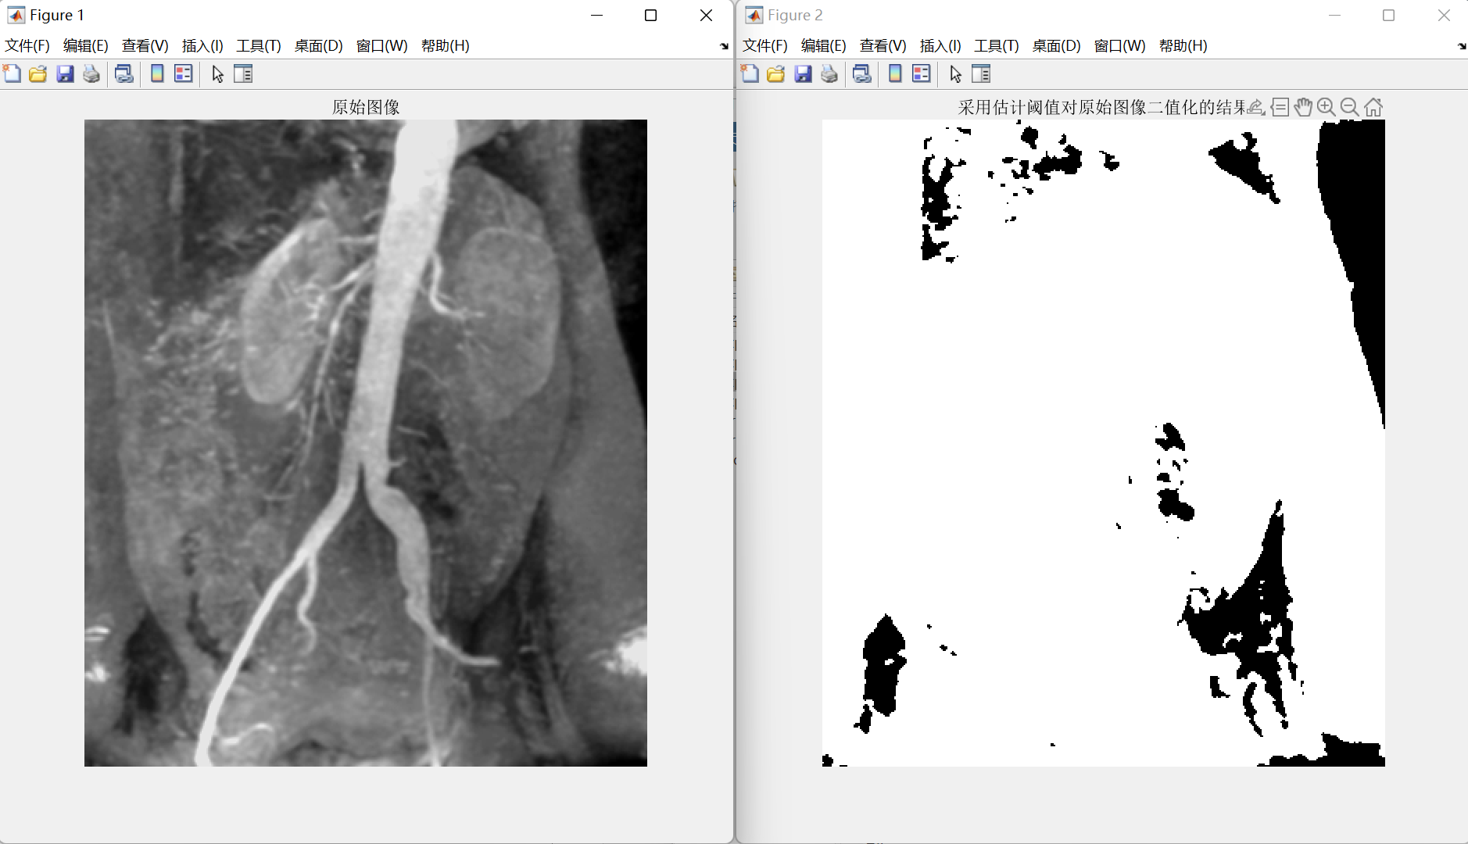

下图中T2是估计的全局阈值

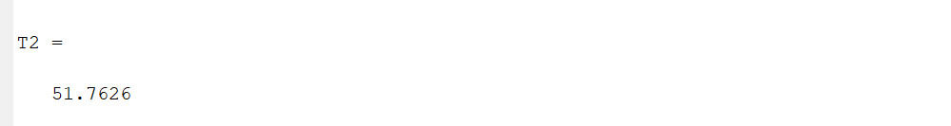

## 3. 实验内容三：最佳阈值

实现Otsu的最佳阈值算法

1. 输入一张灰度图像Fig1039
2. 使用实验二中的算法和Otsu算法生成图像分割的结果
3. 输入一张灰度图像Fig1036
4. 使用Otsu算法生成图像分割结果（注意观察图像的直方图）

实验程序：

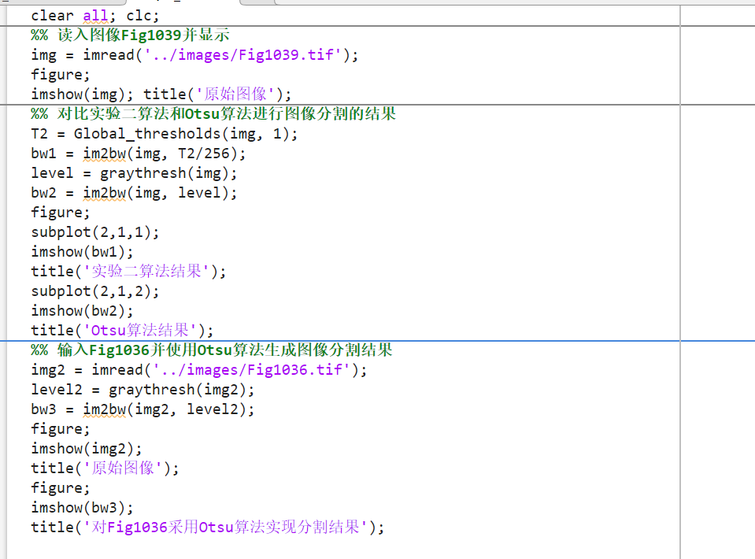

实验结果：

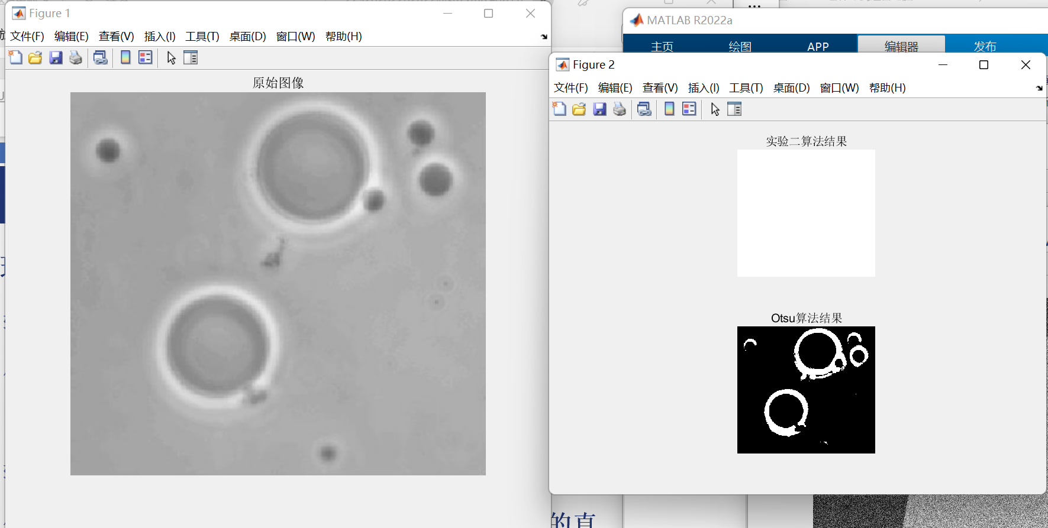

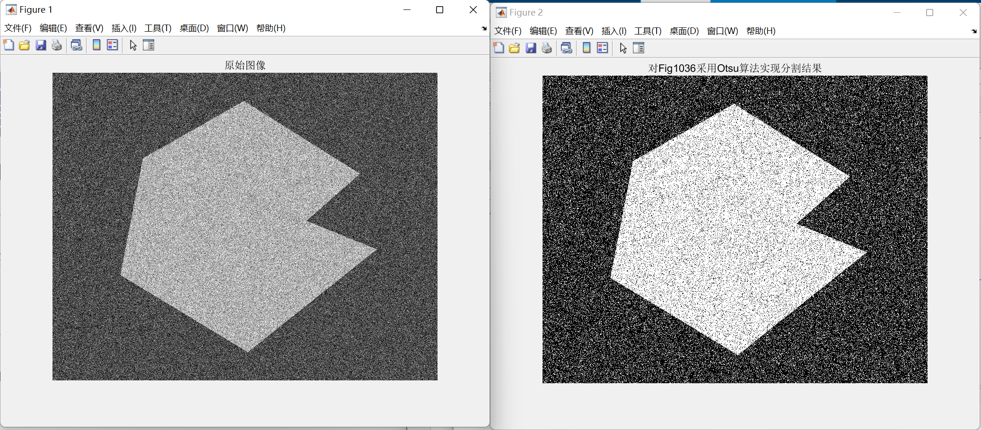

## 4. 实验内容四：区域生长

实现一个区域生长算法

1. 输入灰度图像Fig0312，用区域生长算法将图像中心的主血管分割出来。初始点（种子点）选取；生长准则；终止条件。

实验程序：

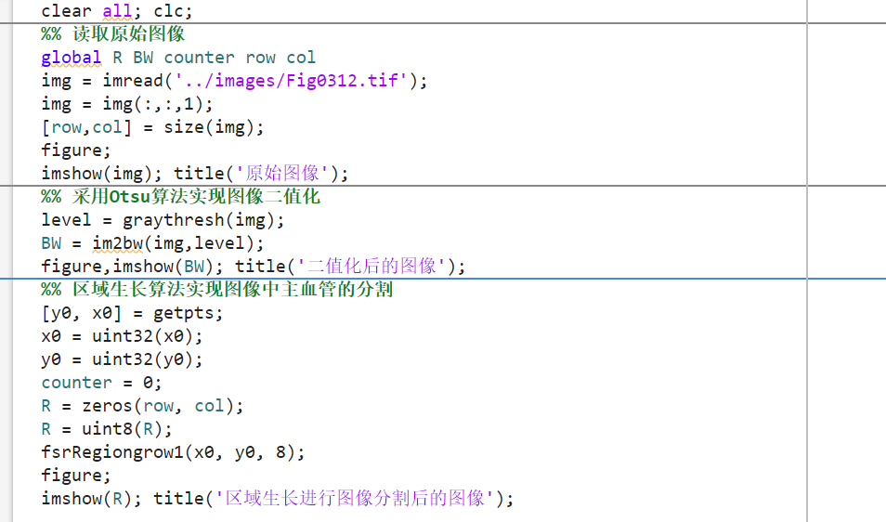

实验结果：

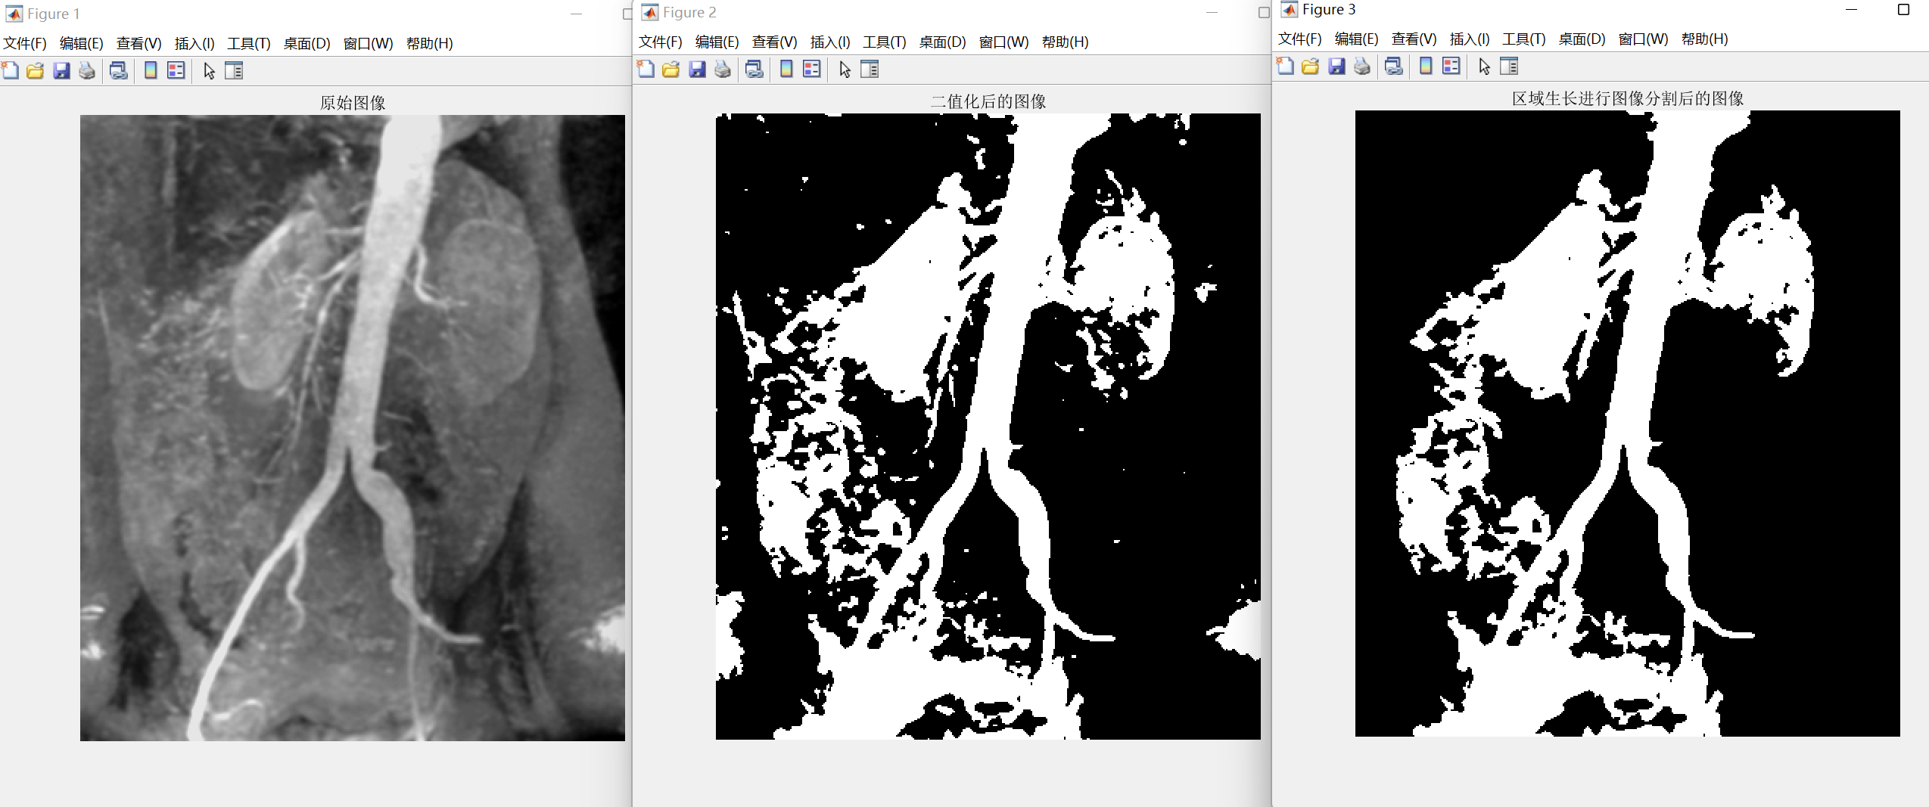

# 四、实验结论

本次实验我完成了图像的边缘检测、全局阈值估计、最佳阈值求解、区域生长的实验。在边缘检测实验中，我完成了使用sobel算子加上模板平滑滤波器实现图像的边缘检测，同时也学会了如何通过观察直方图来选择合适的二值化阈值；在全局阈值估计实验中，我完成了对全局阈值的估计，通过该方法实现图像的二值化；在最佳阈值求解的实验中，我通过实现Otsu算法来实现最佳阈值的求解，通过这种方法能获得更好的图像二值化效果；在区域生长实验中，我实现了通过一幅经过Otsu算法进行二值化后的图像再通过区域生长算法进行过滤，得到噪点更少的图像，图像连续性更强。

通过这些实验，我对理论课中讲述的全局阈值估计、sobel算子、模板滤波、Otsu算法求解最佳阈值、区域生长算法有了更加深刻的了解，理解了它们是怎么通过算法进行实现的，这对我后续继续完成理论课的学习有较大的帮助。